整章练习
一、耐心填一填
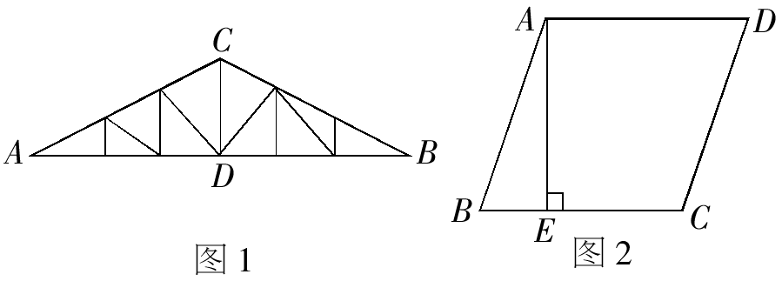
1．如图1，某车间的人字屋架为等腰三角形，跨度米，为中柱，则上弦的长是________米（用的三角函数表示）．

2．如图2，在菱形中，于，，，则这个菱形的面积是________．
3．计算： ________．
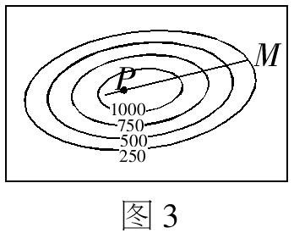
4．如图3，测量队为了测量某地区山顶的海拔高度，选择点作为观测点，从点测得山顶的仰角为30°，在比例尺为1∶50000的该地区等高线地形图上，量得这两点间的图上距离为3cm，则山顶的海拔高度约为________m．（取）．
5．已知中，，所对的边分别是，且，则________．
二、精心选一选
6．在中，，若，则等于（ ）
Ａ． Ｂ． Ｃ． Ｄ．
7．在中，，，则的值等于（ ）
Ａ． Ｂ． Ｃ． Ｄ．
8．中，，，则等于（ ）
Ａ． Ｂ． Ｃ． Ｄ．
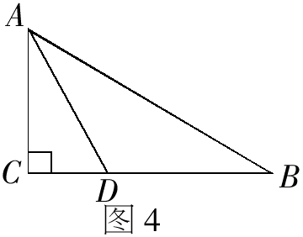
9．如图4，中，，为上一点，，，，则的长是（ ）
Ａ． Ｂ． Ｃ． Ｄ．
10．中，，，运用计算器计算，的度数（精确到1°）（ ）
Ａ． Ｂ． Ｃ． Ｄ．
三、用心想一想
11．计算：．
12．如图5，某中学有一块三角形状的花圃，现可直接测量到，，米．请你求出这块花圃的面积．（结果可保留根号）
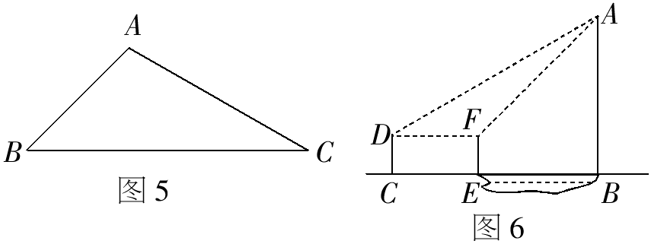

13．如图6，河对岸有一高层建筑物，为测其高，在处由点用测量仪测得顶端的仰角为30°，向高层建筑物前进50米，到达处，由点测得顶点的仰角为45°，已知测量仪高米，求高层建筑物的高．（结果精确到米，，）
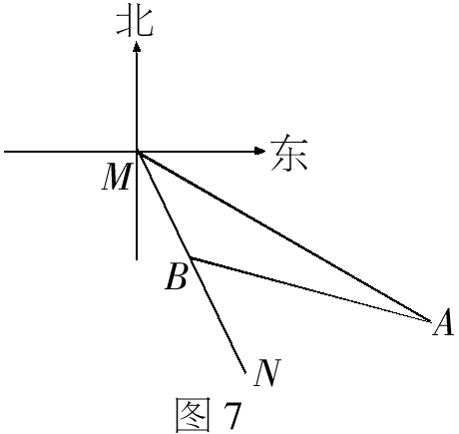
14．如图7，表示某引水工程的一段设计路线，从到的走向为南偏东30°，在的南偏东60°方向上有一点，以为圆心、500m为半径的圆形区域为居民区，取上另一点，测得的方向为南偏东75°，已知，请你计算一下，如果不改变方向，输水路线是否会穿过居民区？（参考数据：）

参考答案：
一、1． 2． 3． 4． 5．
二、6．Ｂ 7．Ｂ 8．Ａ 9．Ａ 10．Ｂ
三、11．提示：原式．
12．提示：花圃的面积为米．
13．提示：的高约为米．
14．提示：输水路线不会穿过居民区．

